AMNESTY INTERNATIONAL GROETENLIJST 2018
Aangepast 20-07-2018

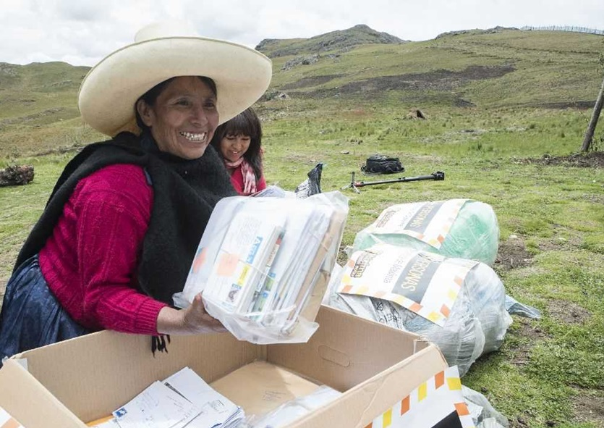

‘Ik bedank jullie met heel mijn hart voor alle brieven en kaarten die jullie me gestuurd hebben. Jullie geven me de moed om door te vechten.’

-Máxima Acuña, landrechtenactivist uit Peru-

Jouw kaartje telt!
Opkomen voor mensenrechten wordt wereldwijd steeds gevaarlijker.
Mensenrechtenverdedigers krijgen te maken met intimidatie, lastercampagnes, geweld en gevangenisstraf. Nieuwe wetten maken hen monddood. Met de morele steun van mensen zoals jij kunnen zij hun werk voortzetten.
In deze Groetenlijst staan personen, gemeenschappen en organisaties die een hart onder de riem nodig hebben. Stuur hen daarom een inspirerend kaartje. Jouw kaart geeft mensen moed en leidt soms ook tot betere bescherming of behandeling als mensen in de gevangenis zitten.
Deze Groetenlijst wordt regelmatig aangepast. Soms verandert de situatie van de mensen die je een groet kunt sturen: ze worden vrijgelaten, overgeplaatst of we ontvangen bericht dat het wordt afgeraden hen post te sturen. Het is daarom belangrijk dat je de meest actuele gegevens gebruikt. Hier tref je altijd de laatste versie aan: www.amnesty.nl/kom-in-actie/amnesty-bij-jou-de-buurt/handleidingen-en-materialen

‘Ik kreeg kaarten van over de hele wereld. Van kinderen tot aan academici. De vele kaarten gaven me moed en zorgden ervoor dat ik me sterk voelde. Ik hoop dat mensen kaarten en brieven blijven sturen naar andere mensen in de wereld die nu nog gevangenzitten.’

-Activist Filep Karma zat elf jaar vast vanwege zijn strijd voor een onafhankelijk Papoea-

WAAR MOET IK OP LETTEN?

- Bij elke beschrijving staan TIPS. Er staat bijvoorbeeld vermeld in welke taal je kunt schrijven, of je een religieuze kaart kunt sturen, en of je Amnesty International mag noemen. Lees deze tips goed.

- Wanneer de naam van Amnesty International niet vermeld mag worden, gebruikt dan ook geen kaarten van Amnesty International.

- Het is uiteraard de bedoeling kaarten met opbeurende afbeeldingen te sturen. Kindertekeningen kunnen in dit opzicht soms heel schokkend overkomen.

- Houd rekening met andere culturele en religieuze zeden dan de onze. Stuur bijvoorbeeld geen kaarten met alcoholische dranken erop of afbeeldingen van schaars geklede vrouwen of mannen.

- Bij elke beschrijving staat ook een voorbeeldgroet. Maar vooral persoonlijke kaarten, met een persoonlijk verhaal en afbeelding worden zeer gewaardeerd.

- Ga niet in op de politieke situatie in het land van de gevangene of op datgene waar de gevangene van wordt beschuldigd. Dit kan tegen hem of haar gebruikt worden.

- Gebruik het liefst ‘gewone’ postzegels om te voorkomen dat gevangenbewaarders je post achterhouden vanwege de fraaie postzegels.

WAT MOET IK DOEN ALS IK POST TERUG KRIJG?

- Als je een reactie ontvangt, stuur ons daarvan dan een kopie.

- Word je groet teruggestuurd omdat de gevangene overgeplaatst zou zijn of de post geweigerd werd, dan horen wij dat ook graag.

- Ga niet in op eventuele verzoeken om geld; neem in dat geval contact op met ons.

- Je kunt ons bereiken via actieservice@amnesty.nl of

Amnesty International
Actieservice
Postbus 1968
1000 BZ Amsterdam

INHOUD
AZERBEIDZJAN 6
Mehman Huseynov 6
BRAZILIË 7
Jorge Lázaro Samba Nunes dos Santos 7
Terezinha Maria de Jesus 8
CHINA 9
Ilham Tohti 9
Tashi Wangchuk 10
Dong Guangping 11
COLOMBIA 12
Vredesgemeenschap San José de Apartadó 12
EGYPTE 13
Mahmoud Abou Zeid (Shawkan) 13
Azza Soliman 14
Hanan Badr el-Din 15
Aser Mohamed 16
INDONESIË 17
Johan Teterissa 17
Bloedbad in Paniai, West-Papoea 18
IRAN 19
Ahmadreza Djalali 19
ISRAËL EN PALESTINA 20
Issa Amro en Farid al-Atrash 20
Nabi Saleh 21
MALEISIË 22
Shahrul Izani 22
Hoo Yew Wah 23
NIGERIA 24
Maurice Fangnon 24
Raymond Gold Onoriobe 25
OEKRAÏNE 26
Vitalina Koval 26
RUSLAND 27
Familie Polukhin 27
Rasul Kudaev 28
Oleg Sentsov 29
THAILAND 30
Sirikan Charoensiri 30
TURKIJE 31
Taner Kılıç 31
Ali Özdemir 32
Muhammet Aydemir en Orhan Arslan 33

AZERBEIDZJAN

Mehman Huseynov

Mehman Huseynov is een bekende blogger, journalist en activist. Hij kreeg in maart 2017 twee jaar cel omdat hij beweerde te zijn gemarteld door de politie.

Huseynov schreef online over corruptiepraktijken en mensenrechtenschendingen in Azerbeidzjan. Hij is de voorzitter van een Azerbeidzjaanse ngo voor vrijheid en veiligheid van journalisten. Hij nam het stokje over van zijn broer die de organisatie oprichtte en Azerbeidzjan ontvluchtte nadat de autoriteiten in 2014 het kantoor sloten. Amnesty gelooft dat Huseynov enkel vastzit vanwege zijn kritische werk als journalist. Ook is het een waarschuwing voor andere slachtoffers van politiegeweld.

Veroordeeld vanwege klacht over marteling
Op 9 januari pakte een groep agenten Huseynov op. Ze blinddoekten hem, propten een handdoek in zijn mond en deden een zak over zijn hoofd. Op het politiebureau werd hij geslagen en kreeg hij stroomstoten. De dag erna legde een rechter hem een boete op voor verzonnen aanklachten. Huseynov deelde publiekelijk wat er met hem was gebeurd en diende een klacht in tegen de agenten die hem martelden.

In plaats van onderzoek te doen naar de martelingen, werd hij aangeklaagd voor laster en voor de rechter gebracht. Die veroordeelde hem tot twee jaar cel.

Stuur Mehman Huseynov een groet als morele steun.

TIP
Schrijf in Engels

VOORBEELDGROET

Keep speaking out for justice and human rights!

(Blijf je inzetten voor gerechtigheid en mensenrechten!)

ADRES
Mehman Huseynov
Prison #14 Penitentiary Service of the Ministry of Justice
Gizildash settlement
Garadag district
Azerbeidzjan

BRAZILIË

Jorge Lázaro Samba Nunes dos Santos
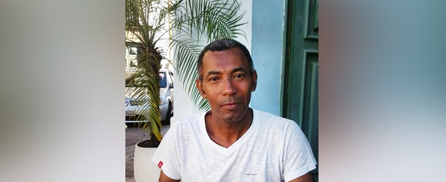

De Braziliaan Jorge Lázaro Samba Nunes dos Santos en zijn gezin leven al jaren ondergedoken wegens doodsbedreigingen. Hij zoekt gerechtigheid nadat twee van zijn zonen door politiegeweld om het leven kwamen.

Een van zijn zonen werd in 2008 tijdens het voetballen doodgeschoten. Hij zou een fiets van een oud-militair hebben gestolen. De drie aangeklaagde militairen zijn nog altijd niet berecht. Jorge Lázaro Samba, zijn vrouw en vijf kinderen moesten onderduiken na voortdurende doodsbedreigingen door politiemensen. Ze leven onder moeilijke omstandigheden.

In maart 2013 werd een andere zoon van Jorge Lázaro Samba, Enio Mattos dos Santos, ontvoerd en doodgeschoten. Hij was negentien jaar oud. Het is niet bekend wie verantwoordelijk is voor zijn dood.

Jorge Lázaro Samba staat onder enorme druk: hij vecht voor gerechtigheid en veiligheid, en moet vechten om zijn gezin te kunnen voorzien van voedsel en onderdak.

Stuur Jorge Lázaro Samba een groet als morele steun.

TIP
Schrijf in het Portugees of Engels

VOORBEELDGROET
Querido Jorge,

Queremos expressar a nossa solidariedade com Você na sua luta pela justiça e proteção individual

(Beste Jorge, wij willen onze solidariteit uitdrukken in je strijd voor gerechtigheid en persoonlijke bescherming.)

ADRES
(De kaarten worden doorgestuurd naar Jorge Lázaro Samba)

Jorge Lázaro Samba Nunes dos Santos
p/a Anistia Internacional Brasil
Praça São Salvador, 5 – casa – Laranjeiras
Rio de Janeiro, RJ
CEP 22.231-170
Brazilië

BRAZILIË

Terezinha Maria de Jesus
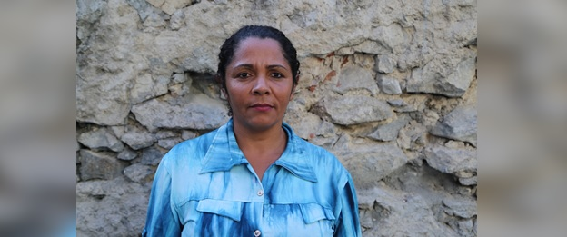
Terezinha’s 10-jarige zoon Eduardo zat buiten bij hun voordeur te wachten op zijn zus toen ze plots een schot hoorde. Ze rende naar haar zoon: de militaire politie had hem, zonder aanleiding, doodgeschoten.

Eduardo de Jesus Ferreira werd op 2 april 2015 in zijn hoofd geschoten tijdens een politie-inval in Alemão, een van de grootste favela’s in Rio de Janeiro. De politieagenten beweerden uit zelfverdediging te handelen tijdens een vuurgevecht tussen criminelen. Volgens Eduardo’s familie en buren was er geen sprake van een vuurgevecht.

Een rechtbank besloot in november 2016 de zaak te sluiten. Dit was een grote emotionele klap voor Eduardo’s moeder, die hoopt dat de dood van haar zoon niet onbestraft blijft.

Stuur Terezinha Maria de Jesus een groet als morele steun.

TIP
Schrijf in het Portugees of Engels

VOORBEELDGROET
Querida Terezinha,

Tenha força para seguir lutando por justiça pelo Eduardo. Muitas pessoas em outros países estão em solidariedade com você. Não desanime, a luta por justiça continua!

(Dear Terezinha, be strong to keep on fighting for justice for Eduardo. Many people in other countries are in solidarity with you. Do not give up, the struggle for justice will go on!)

ADRES
(De kaarten worden doorgestuurd naar Terezinha Maria de Jesus)

Terezinha Maria de Jesus
Anistia Internacional Brasil
Praça São Salvador 5, Laranjeiras
Rio de Janeiro, RJ
CEP 22231-170
Brazilië

CHINA

Ilham Tohti
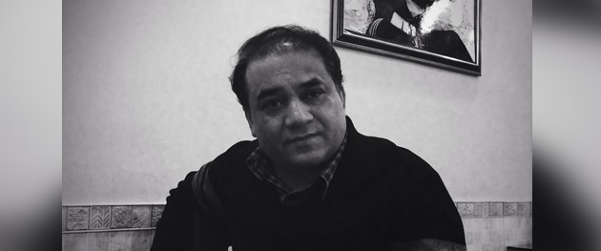
De Oeigoerse academicus Ilham Tohti kreeg op 23 september 2014 levenslang wegens 'separatisme', terwijl hij juist Han-Chinezen en Oeigoeren met elkaar in gesprek wilde brengen.

Ilham Tohti kwam op voor de rechten van de Oeigoeren, een voornamelijk islamitische etnische minderheid in China. Hij stelde tal van misstanden aan de kaak. Oeigoeren worden willekeurig en in eenzame opsluiting vastgezet, en ze worden ernstig gehinderd bij het belijden van hun islamitische geloof.

Veroordeeld wegens ‘separatisme’
Ilham Tohti werd opgepakt op beschuldiging van ‘separatisme’. Sommige Oeigoeren willen onafhankelijk worden van China, maar Ilham Tohti is geen voorstander van afscheiding. Hij probeerde juist de dialoog met de autoriteiten en studenten van verschillende afkomst aan te gaan, om tot vreedzame oplossingen te komen. Hij maakte alleen maar gebruik van zijn recht op vrije meningsuiting. Toch werd hij tot levenslang veroordeeld.

Stuur Ilham Tohti een kaart met een groet als morele steun.

TIPS
- Schrijf in het Chinees of Engels
- Gebruik geen religieuze kaarten
- Neem geen politiek standpunt in

VOORBEELDGROET
Although you are in prison, you have inspired many others to defend human rights!
(Ook al zit je in de gevangenis, je hebt velen geïnspireerd om de mensenrechten te verdedigen!)

ADRES
Ilham Tohti
Xinjiang Uighur Autonomous Region No. 1 Prison
No. 215 Hebei Donglu
Urumqi, Xinjiang Uighur Autonomous Region
China
830013

CHINA

Tashi Wangchuk
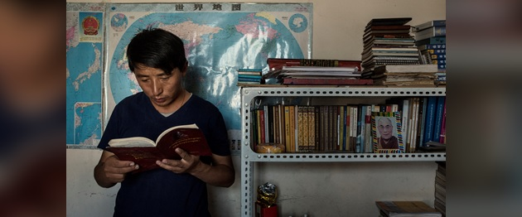

De Tibetaan Tashi Wangchuk zet zich in voor Tibetaanse taallessen in het onderwijs. Hij uitte op sociale media zijn zorgen over het feit dat Tibetaanse kinderen hun moedertaal niet meer vloeiend leren spreken, omdat alle lessen worden gegeven in het Mandarijn.

De New York Times maakte in 2015 een artikel en een korte documentaire over hoe Wangchuk tevergeefs een rechtszaak probeerde aan te spannen voor meer onderwijs in het Tibetaans. De Chinese politie gebruikte de film als bewijs dat hij aanzette tot separatisme. Hij zou hiermee het internationale imago en minderhedenbeleid van China in diskrediet brengen. Wangchuk werd in mei 2018 tot vijf jaar gevangenisstraf veroordeeld op basis van de documentaire. Hij zat al sinds eind januari 2016 vast.

Stuur Tashi Wangchuk een groet als morele steun.

TIPS
- Schrijf in het Chinees of Engels
- Neem geen politiek standpunt in
- Noem Amnesty International niet
- Stuur geen religieuze kaart

VOORBEELDGROET
We support your courage to advocate for justice and equality.

(We steunen je inzet voor gerechtigheid en gelijkheid.)

ADRES
Tashi Wangchuk
Yushu City Detention Centre
Yushushi
Yushu Zangzu Zizhizhou
Qinghaisheng
China

CHINA

Dong Guangping

De gevluchte Chinese activist Dong Guangping keerde in november 2015 gedwongen terug naar China waar hij terecht moet staan. Hij krijgt vermoedelijk geen eerlijk proces en loopt het risico gemarteld te worden.

Dong Guangping zat al eerder vast vanwege zijn inzet voor de slachtoffers van het Tiananmenprotest in 1989. Hij vluchtte daarom in september 2015 met zijn vrouw en kind naar Thailand. De VN-vluchtelingenorganisatie erkende hem als vluchteling omdat hij in China vervolging vreesde. Thailand leverde hem echter op verzoek van China uit.

Risico op oneerlijk proces
Dong Guangping staat in China terecht voor ‘ondermijning van de staat’ en het ‘illegaal oversteken van de grens’. Hij krijgt waarschijnlijk geen eerlijk proces en mag geen contact hebben met zijn eigen advocaat en familie. Er hangt hem een levenslange gevangenisstraf boven het hoofd.

Stuur Dong Guangping een groet als morele steun.

TIPS
- Schrijf in het Chinees of Engels
- Neem geen politiek standpunt in
- Noem Amnesty International niet
- Stuur geen religieuze kaart

VOORBEELDGROET
You are not alone. We stand by you!
(Je bent niet alleen. We staan aan je zijde.)

ADRES
Dong Guangping
Chongqing Municipal Nananqu Detention Centre
588 Nanpingdong Lu Nanan Qu,
Chongqing Shi 400060
China

COLOMBIA

Vredesgemeenschap San José de Apartadó
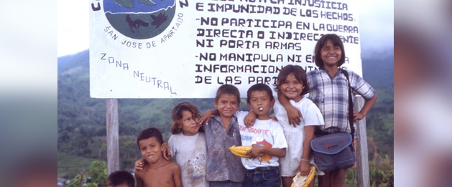

De bewoners van de vredesgemeenschap San José de Apartadó willen zich niet mengen in het Colombiaanse conflict tussen de regering en guerrilla’s. Maar paramilitairen willen hen met geweld dwingen om met hen samen te werken.

In november 2016 sloten de Colombiaanse regering en de guerrillabeweging FARC een vredesakkoord. Paramilitaire groeperingen proberen nu gebieden onder controle te krijgen waar eerst de FARC het voor het zeggen had. Ze bedreigen inwoners van het gebied, houden gezinnen vast in hun huizen en stelen kleding en eten. Daardoor kunnen de leden van de gemeenschap San José de Apartadó nog steeds niet in vrede leven. Op 30 november 2017 werd een van de leiders van de vredesgemeenschap, Gildardo Tuberquia, opnieuw met de dood bedreigd. Sinds de oprichting van San José de Apartadó in 1997 zijn meer dan tweehonderd leden vermoord.

Stuur de vredesgemeenschap een kaart met een groet als morele steun.

TIPS
- Schrijf in het Spaans of Engels
- Neem geen politiek standpunt in

VOORBEELDGROET
Estimados amigos y amigas de la Comunidad de Paz de San José de Apartadó,
Con este mensaje queremos hacerles llegar nuestra solidaridad y acompañarles en el duro camino de su comunidad como Comunidad de Paz.
(Dear friends of the Peace Community of San José de Apartadó, through this message we would like to offer you our solidarity and accompany you on the difficult journey that your community is making as a Peace Community.)
ADRES
Comunidad de Paz de San José de Apartadó
AA 243 de Apartadó
Antioquia
Colombia

EGYPTE

Mahmoud Abou Zeid (Shawkan)
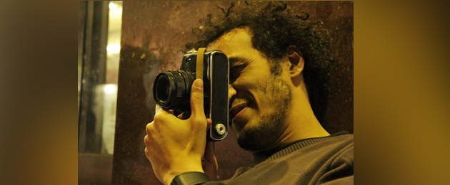
De Egyptische fotojournalist Mahmoud Abou Zeid, ook bekend als Shawkan, werd opgepakt toen hij fotografeerde hoe de veiligheidstroepen hardhandig een demonstratie neersloegen.
Op 14 augustus 2013 demonstreerden aanhangers van de verdreven president Morsi in Cairo. Agenten van de veiligheidsdienst wilden de betogers uiteendrijven. ‘Het was als een Hollywoodfilm. Het leek wel of ik middenin een oorlog was beland. Er waren overal kogels, traangas, brand, politie, soldaten, tanks’, schreef Shawkan vanuit de gevangenis.

Vast vanwege een foto
Shawkan was die dag getuige van hoe de politie massaal demonstranten doodde. Hij legde het brute politieoptreden vast met zijn fototoestel. Hij werd opgepakt en beschuldigd van ‘moord’ en ‘lidmaatschap van een criminele bende’. Zijn proces startte pas in april 2016. Hij kreeg begin maart 2018 te horen dat hij de doodstraf kan krijgen.

Stuur Shawkan een kaart met een groet als morele steun.

TIPS
- Schrijf in het Engels
- Neem geen politiek standpunt in
- Stuur geen religieuze kaart

VOORBEELDGROET
Dear Mahmoud,
I am thinking of you, and fight for your release. Free Shawkan!

ADRES
(De kaarten worden doorgestuurd naar Shawkan)

Shawkan
20 El-Qenawii Street
Hassan Mohamed Street - Faisal Street
Giza
Egypte

EGYPTE

Azza Soliman

Advocaat Azza Soliman uit Egypte zet zich in voor de rechten van vrouwen in haar land, en vooral voor slachtoffers van huiselijk geweld en verkrachting. Dat is de autoriteiten blijkbaar een doorn in het oog. Ze is al verschillende keren gearresteerd en wordt geregeld lastiggevallen.

Vervolgd voor verzonnen aanklachten
Nu ligt ze weer onder vuur en kan 15 jaar gevangenisstraf krijgen. Volgens de autoriteiten zou de organisatie van Azza belasting ontwijken en geld uit het buitenland ontvangen. Ook zou ze de goede naam van het land bezoedelen omdat ze beweert dat vrouwen in Egypte een groot risico lopen om te worden verkracht. Ze kreeg al een reisverbod en de bankrekening van haar organisatie is bevroren.

Stuur Azza Soliman een groet als morele steun.

TIPS
- Schrijf in het Engels
- Neem geen politiek standpunt in
- Stuur geen religieuze kaart

VOORBEELDGROET
No one should be prosecuted for doing human rights work. You are not alone in your struggle.

(Niemand mag worden vervolgd vanwege hun werk voor de mensenrechten. Je staat niet alleen in je strijd.)
ADRES
Azza Soliman
19A Oboor apartments
Salah Salem
Masr el-Gedida
Cairo
Egypte

EGYPTE

Hanan Badr el-Din
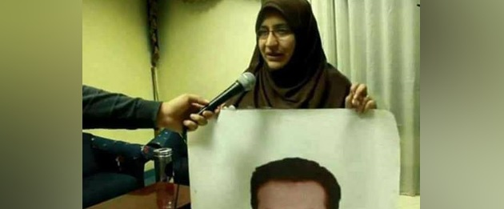

De Egyptische mensenrechtenverdediger Hanan Badr el-Din zet zich in voor de nabestaanden van mensen die zijn verdwenen. In mei 2017 pakten de autoriteiten haar op. Ze wordt ervan beschuldigd lid te zijn van de verboden Moslimbroederschap.

Gedwongen verdwijningen
In de zomer van 2013 werd in Caïro massaal geprotesteerd tegen de staatsgreep van het leger waarbij president Morsi werd afgezet en generaal El-Sisi aan de macht kwam. Op 27 juli zag Hanan Badr el-Din op televisie beelden van de demonstraties. Zij herkende haar man Khaled, die gewond in het ziekenhuis lag. Toen zij hem daar wilde bezoeken was hij verdwenen. Hanan richtte daarop samen met anderen de Vereniging van Families van Slachtoffers van Gedwongen Verdwijningen op.

De vereniging roept de regering van El-Sisi op bekend te maken waar de familieleden zijn gebleven. Ze geven persconferenties, vragen aandacht in de media en organiseren bijeenkomsten. Door alle aandacht melden zich steeds meer mensen van wie familieleden zijn ‘verdwenen’. In de meeste gevallen zijn de veiligheidstroepen hiervoor verantwoordelijk.

Stuur Hanan Badr el-Din een groet als morele steun.

TIPS
- Schrijf in het Engels
- Neem geen politiek standpunt in
- Stuur geen religieuze kaart

VOORBEELDGROET
Dear Hanan, I admire your courage. You are not alone, many people around the world support you.

(Ik bewonder je moed. Je bent niet alleen, veel mensen overal ter wereld steunen je.)
ADRES
(De kaarten worden doorgestuurd naar Hanan)

Mr. Halim Henesh
The Egyptian Commission for Rights and Freedoms
12 Floor
32 Abdelazim Rachid, Agouza
Giza
Egypte

EGYPTE

Aser Mohamed
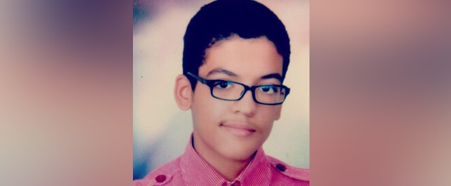

De Egyptische nationale veiligheidsdienst pakte de toen 14-jarige Aser Mohamed op 12 januari 2016 op. Aser werd gemarteld om een bekentenis los te krijgen.

De veiligheidsdienst hield Aser 34 dagen vast zonder contact met de buitenwereld. Zijn familie wist niet waar hij was.

Aser vertelde dat hij elektroshocks kreeg en urenlang achter elkaar werd opgehangen aan zijn armen en benen. Daarmee wilden de agenten hem dwingen misdrijven te bekennen die hij niet heeft gepleegd. Na deze marteling ‘bekende’ hij uiteindelijk onder meer dat hij betrokken was bij een aanslag op een hotel in Cairo.

Stuur Aser Mohamed een groet als morele steun.

TIPS
- Schrijf in het Engels
- Neem geen politiek standpunt in
- Stuur geen religieuze kaart

VOORBEELDGROET
Dear Aser,

Stay strong. You are not alone.

(Beste Aser, je bent niet alleen.)

ADRES
(De kaarten worden doorgestuurd naar Aser)

Mokhtar Mounir (Aser’s advocaat)
2 Etihad el-Mohamen el-Arab
Garden City
Apartment 6
Cairo
Egypte

INDONESIË

Johan Teterissa
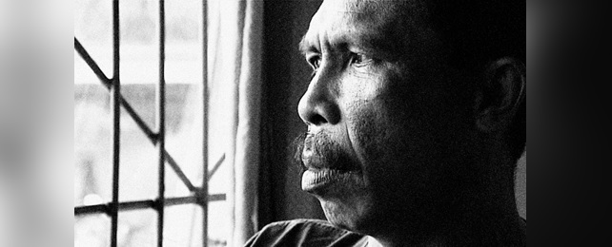
Docent Johan Teterissa zit vijftien jaar celstraf uit voor het laten zien van een vlag. In de gevangenis is hij gemarteld en mishandeld.

Vlag getoond tijdens Molukse dans
Johan Teterissa deed in 2007 samen met 22 activisten mee aan een vreedzaam protest. Tijdens een bezoek van de toenmalige Indonesische president Yudhoyono aan de stad Ambon, voerden de activisten een Molukse krijgsdans uit. Daarbij toonden ze de Benang Raja-vlag: een verboden symbool van Molukse onafhankelijkheid.

Lange gevangenisstraffen voor de demonstranten
Alle activisten werden opgepakt en veroordeeld tot gevangenisstraffen tussen de zeven en twintig jaar. Johan Teterissa is in de gevangenis herhaaldelijk mishandeld en gemarteld. Amnesty beschouwt Johan Teterissa, die in het dagelijks leven lesgaf op een basisschool, als gewetensgevangene. Het enige wat hij deed was op vreedzame wijze gebruikmaken van zijn recht op vrije meningsuiting.

Stuur Johan Teterissa een kaart met een groet als morele steun.

TIPS
- Neem geen politiek standpunt in
- Schrijf in het Bahasa Indonesia of Engels
- Stuur geen religieuze kaart

VOORBEELDGROET
Saya mengerti bahwa anda ditahan atas aktifitas yang damai oleh karenanya saya sedang mengkampanyekan agar anda dibebaskan.

I know that you have been imprisoned for peaceful activities, and I am campaigning for you to be released.

(Ik weet dat je gevangenzit vanwege vreedzame activiteiten. Ik voer actie voor je vrijlating.)

ADRES
Johan Teterissa
Lapas Kembang Kuning, Pulau Nusakambangan
Jalan Nusakambangan
Cilacap, Jawa Tengah
Indonesië

INDONESIË

Bloedbad in Paniai, West-Papoea
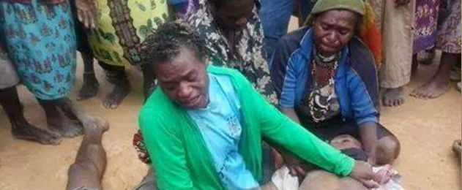

Op 8 december 2014 openden veiligheidsdiensten het vuur op honderden demonstranten in Paniai, West-Papoea (Indonesië). De vier studenten Apius Gobay (16), Alpius Youw (18), Simon Degei (17) en Yulianus Yeimo (17) vonden daarbij de dood. Zeventien anderen raakten gewond.

Aanleiding voor de demonstratie was dat een politie-eenheid de avond ervoor een aantal kinderen zou hebben geslagen. Een van de kinderen moest naar het ziekenhuis.

Onderzoek mag niet leiden tot straffeloosheid
De Indonesische autoriteiten openden een onderzoek naar het bloedbad in Paniai. De nationale mensenrechtencommissie in Indonesië startte ook een onderzoek. Volgens haar eerste bevindingen vormden de demonstranten geen bedreiging. Het is nog maar de vraag hoe lang het duurt voordat het onderzoek afgerond is en of het grondig en onafhankelijk plaatsvindt. De kans dat de verantwoordelijken daadwerkelijk worden berecht is zeer klein. Straffeloosheid is in Indonesië, en met name in West-Papoea, een groot probleem.

Stuur de Paniai-gemeenschap een groet als morele steun.

TIPS
- Neem geen politiek standpunt in
- Schrijf in het Bahasa Indonesia of Engels
- Stuur geen religieuze kaart

VOORBEELDGROET
Kawan-kawan yang saya hormati,
Kami mengetahui akan kasus penembakan di Paniai, Papua pada Desember 2014 dan mengirimkan pesan solidaritas.
(Dear friends, we are aware of the shootings in Paniai in December 2014 and are sending this message of solidarity.)
ADRES
Kantor Dewan Adat Paniai
Jalan Uwata Wogi Yogi,
Enarotali, Paniai,
Papua
Indonesië

IRAN

Ahmadreza Djalali
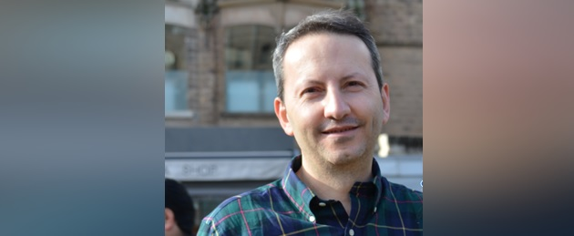

De Iraans-Zweedse arts Ahmadreza Djalali kreeg in oktober 2017 na een oneerlijk proces de doodstraf opgelegd. Volgens de Iraanse autoriteiten zou hij spioneren voor Israël. Hij werd in de gevangenis gemarteld om een bekentenis af te dwingen.

De Iraanse veiligheidsdienst pakte hem in april 2016 in Iran op. Djalali is gespecialiseerd in rampengeneeskunde en gaf les op universiteiten in België, Italië en Zweden. Hij woonde in Iran een workshop over rampengeneeskunde bij.

Amnesty beschouwt hem als gewetensgevangene die enkel is veroordeeld omdat hij weigerde zijn academisch netwerk te gebruiken om te spioneren voor Iran.

Stuur Ahmadreza Djalali een groet als morele steun.

TIPS
- Schrijf in het Engels
- Neem geen politiek standpunt in
- Stuur geen religieuze kaart

VOORBEELDGROET
I wish you strength and courage!
(Ik wens je sterkte en moed!)
ADRES
Amnesty International Nederland
T.a.v. Ahmadreza Djalali
Postbus 1968
1000 BZ Amsterdam

ISRAËL EN PALESTINA

Issa Amro en Farid al-Atrash
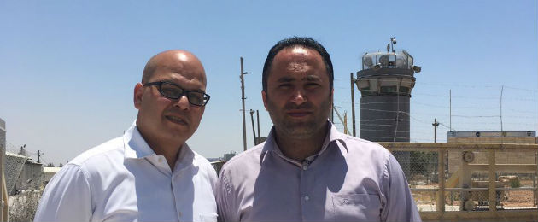

De Palestijnse Farid al-Atrash en Issa Amro protesteren tegen de Israëlische bezetting van de Westelijke Jordaanoever. Farid en Issa waren in februari 2016 bij de jaarlijkse demonstratie tegen uitsluiting van Palestijnen. Daarna werden ze opgepakt. Ze zouden onder meer soldaten hebben aangevallen en deel hebben genomen aan een verboden demonstratie. Alle aanklachten zijn ongegrond en bedoeld om de twee mensenrechtenverdedigers te straffen voor hun vreedzame activiteiten.

Advocaat Farid al-Atrash is hoofd van de Palestijnse Vereniging voor Consumentenbescherming. De vereniging roept op Palestijnse producten te kopen in plaats van Israëlische.

Issa Amro – een ingenieur – richtte Jongeren tegen Nederzettingen op. Deze groep organiseert ieder jaar een demonstratie waarbij ze oproepen het oude centrum van Hebron, een stad op de door Israël bezette Westelijke Jordaanoever, weer open te stellen voor Palestijnen. Ook roepen ze op tot het vertrek van Israëlische kolonisten.

Stuur Farid al-Atrash en Issa Amro een groet als morele steun.

TIPS
- Schrijf in het Engels
- Neem geen politiek standpunt in
- Stuur geen religieuze kaart

VOORBEELDGROET
Dear Farid and Issa,

I think about you. You are not alone. You are an inspiration for many.

(Beste Farid en Issa, ik denk aan jullie. Jullie zĳn niet alleen. Jullie inspireren veel andere mensen.)

ADRES
Farid al-Atrash and Issa Amro
Amnesty International
PO BOX 42 626
Jeruzalem
Israël

ISRAËL EN PALESTINA

Nabi Saleh
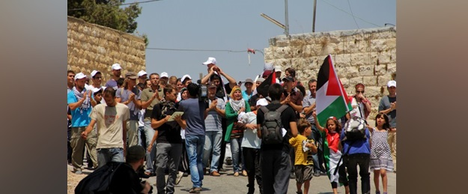

De inwoners van het Palestijnse dorp Nabi Saleh houden wekelijks vreedzame demonstraties tegen de Israëlische bezetting en tegen illegale Israëlische nederzettingen. Door geweld van het Israëlische leger zijn hierbij al twee mensen omgekomen en honderden gewond geraakt.

Nabi Saleh telt zo’n 550 inwoners en ligt in de bezette gebieden, vlakbij Ramallah. In 1977 werd naast het dorp een Israëlische nederzetting gebouwd. Deze nederzetting breidde zich vervolgens uit. De Palestijnse inwoners hebben geen toegang meer tot hun waterbron en het omringende land. Dit alles is nu in handen van de kolonisten.

Buitensporig geweld
Het Israëlisch leger zet buitensporig geweld in om de demonstraties te onderdrukken. Ook zijn er regelmatig invallen door de veiligheidspolitie en worden mensen willekeurig opgepakt en gearresteerd.

Stuur de bewoners van Nabi Saleh een kaart met een groet als morele steun.

TIPS
- Schrijf in het Arabisch of Engels
- Gebruik geen religieuze kaarten
- Neem geen politiek standpunt in

VOORBEELDGROET
We stand by you in dignity and for freedom and justice.

(Wij staan aan jullie zijde, voor waardigheid, vrijheid en gerechtigheid.)

ADRES
Naji Tamimi
Birzeit - Nabi Saleh
Palestina

MALEISIË

Shahrul Izani
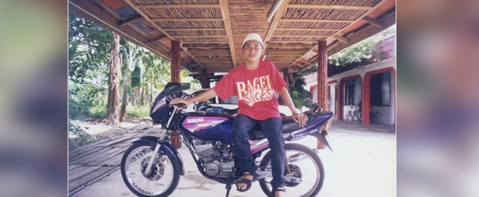
Shahrul Izani was 19 jaar oud toen de politie hem in 2003 oppakte met 600 gram cannabis in zijn bezit. Hij zit nu een levenslange celstraf uit.

Shahrul Izani was voor zijn arrestatie nog nooit met justitie in aanraking geweest. In 2009 kreeg hij automatisch de doodstraf opgelegd omdat hij volgens de rechter schuldig was aan drugshandel. Izani ging in hoger beroep, maar dit werd in 2012 afgewezen. Omdat hij toen geen mogelijkheden meer had om zijn doodstraf aan te vechten kon hij elk moment worden geëxecuteerd.

De sultan van Selangor zette in februari 2017, na een gratieverzoek, Izanis doodstraf om in een levenslange gevangenisstraf.

Doodstraf als straf voor drugsmisdrijven
Volgens internationaal recht mag de doodstraf alleen gegeven worden voor de meest ernstige misdrijven. Drugsmisdrijven vallen hier niet onder. Ook moet een rechter kunnen kijken naar de persoonlijke situatie van de dader en de omstandigheden waaronder hij het misdrijf pleegde. De doodstraf mag dus ook niet automatisch opgelegd worden bij bepaalde misdrijven.

Stuur Shahrul Izani een kaart met een groet als morele steun.

TIPS
- Schrijf in het Engels of Maleisisch
- Stuur een kaart met een afbeelding van een auto

VOORBEELDGROET
Dear Shahrul,

I am thinking of you. You are not alone.

ADRES
(De kaarten worden doorgestuurd naar Shahrul)

Shahrul Izani
Amnesty International Malaysia
D-2,33A 8 Avenue
Jalan Sungai Jernih 8/ 1
Section 8
46050 Petaling Jaya
Selangor, Maleisië

MALEISIË

Hoo Yew Wah
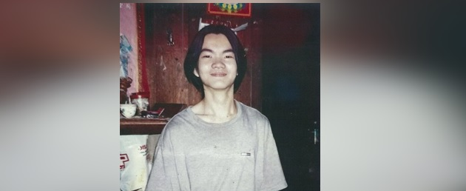
Hoo Yew Wah kreeg in 2011 de doodstraf opgelegd omdat hij drugs in zijn bezit had. Hij was twintig toen hij werd opgepakt en zit inmiddels al dertien jaar achter tralies.

De Chinees-Maleisische Hoo Yew Wah was twintig jaar oud toen hij in 2005 werd opgepakt met 180 gram drugs op zak. De rechter oordeelde dat hij in drugs handelde en legde automatisch de doodstraf op. Hoo Yew Wah werd veroordeeld op basis van een verklaring die hij aflegde zonder advocaat. Hij zegt de verklaring te hebben ondertekend nadat de politie zijn vinger brak en dreigde zijn vriendin in elkaar te slaan.

Hoo Yew Wah ging in hoger beroep maar dit werd afgewezen. In 2014 vroeg hij de sultan om pardon. Zijn verzoek is nog altijd in behandeling.

Doodstraf voor drugsbezit
Volgens internationaal recht mag de doodstraf niet automatisch worden opgelegd en alleen voor de ‘meest ernstige misdaden’ of moord met voorbedachten rade. Drugsdelicten vallen hier niet onder.

Stuur Hoo Yew Wah een kaart met een groet als morele steun.

TIP
Schrijf in het Engels

VOORBEELDGROET
Dear Hoo Yew Wah,

Please don’t give up. I wish you strength!

(Beste Hoo Yew Wah, geef niet op. Ik wens je sterkte!)

ADRES
(De kaarten worden doorgestuurd naar familie van Hoo Yew Wah)

Hoo Yew Wah
Amnesty International Malaysia
D-2-33A, 8 Avenue
Jalan Sungai Jernih 8/1
Section 8
46050 Petaling Jaya
Selangor, Maleisië

NIGERIA

Maurice Fangnon
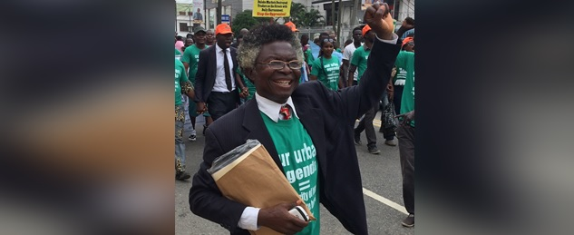

Maurice Fangnon komt op voor sloppenwijkbewoners die uit hun huizen worden gezet. In juli 2017 werd hij opgepakt en korte tijd later weer vrijgelaten. De Nigeriaanse overheid wil hem de mond snoeren.

Waarschijnlijk heeft zijn arrestatie te maken met zijn oproep aan de politie om onderzoek te doen naar een lid van een koninklijke familie. Volgens hem zat die achter gewapende aanvallen op de Otobo-Gbame-gemeenschap waarbij 30.000 mensen werden gedwongen hun huis te verlaten. Alle huizen werden met bulldozers en vuur vernietigd, omdat de koninklijke familie het land opeiste. Nadat Maurice om het politieonderzoek had gevraagd, werd hij opgepakt voor het geven van valse informatie.

Na vier dagen kwam hij op borgtocht vrij, maar er loopt nog een onderzoek tegen hem. Maurice ontving doodsbedreigingen. Amnesty vreest dat hij vaker bedreigd zal worden om hem zo het zwijgen op te leggen.

Stuur Maurice Fangnon een groet als morele steun.

TIPS
- Schrijf in het Engels
- Neem geen politiek standpunt in

VOORBEELDGROET
I salute you for your human rights work. No one should be persecuted for demanding justice.

(Ik dank je voor je inzet voor de mensenrechten. Niemand mag vervolgd worden omdat hij gerechtigheid eist.)

ADRES
Maurice Fangnon
Centre for the Defence of Human Rights and Democracy in Africa (CDHRDA)
9th Floor Bookshop house CMS 50/52
Broad Street
Lagos
Nigeria

NIGERIA

Raymond Gold Onoriobe
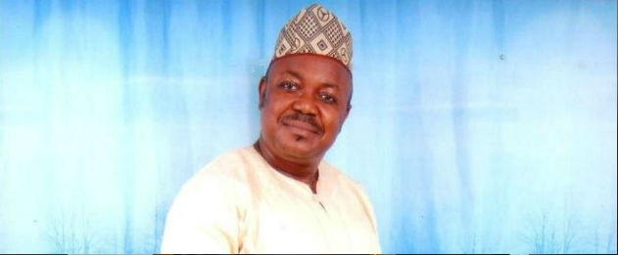

De Nigeriaanse Raymond Gold vroeg een olie- en gasbedrijf onderzoek te doen naar de gevolgen van een olieraffinaderij voor het milieu. Hij werd aangeklaagd en kan drie jaar cel krijgen.

Raymond Gold is een gerespecteerd lid van de Irede-gemeenschap, die naast een olieraffinaderij van Integrated Oil and Gas Ltd. woont. Gold vroeg het bedrijf begin 2016 om duidelijk te maken welke gevolgen de activiteiten van de olieraffinaderij hebben voor onder meer het drinkwater in de omgeving. Hij sprak zich ook uit op de radio en in de krant. De Nigeriaanse wet stelt bedrijven verplicht hier onderzoek naar te doen. Maar de autoriteiten in de staat Lagos - aangespoord door het olie- en gas bedrijf - besloten om Gold te vervolgen.

Gold kan een celstraf van drie jaar krijgen voor aanklachten die zijn verzonnen om hem en de Irede-gemeenschap te intimideren. Hij is op borgtocht vrij. Zijn rechtszaak is in volle gang.

Stuur Raymond Gold een groet als morele steun.

TIP
Schrijf in het Engels
VOORBEELDGROET
I admire your courage. You are not alone, many people around the world support you.

(Ik bewonder je moed. Je bent niet alleen, veel mensen overal ter wereld steunen je.)

ADRES
Raymond Gold
c/o Justice & Empowerment Initiatives – Nigeria
No 310 Herbert Macauley Way
Sabo-Yaba, Lagos
Nigeria

OEKRAÏNE

Vitalina Koval
Op 8 maart, Internationale Vrouwendag, liep de Oekraïense LHBTI-activist Vitalina Koval mee in een vreedzame demonstratie om aandacht te vragen voor de rechten van vrouwen. Ze werd aangevallen en kreeg een chemische vloeistof in haar ogen.

‘Ik voelde pijn en was bang. Ik had blind kunnen worden.’

Het was niet de eerste keer dat Vitalina, die het boegbeeld is van de LHBTI-gemeenschap in Oekraïne, met geweld te maken kreeg. En nog steeds ontvangt ze bedreigingen.

Stuur Vitalina Koval een groet als morele steun

TIP
Schrijf in het Engels
VOORBEELDGROET
I admire your courage. Don’t let anyone intimidate you.
(Ik bewonder je moed. Laat je door niemand intimideren.)
ADRES
Vitalina Koval
c/o Amnesty International Ukraine
Dehtyarivska St., 3A 04050
Oekraïne

RUSLAND

Familie Polukhin
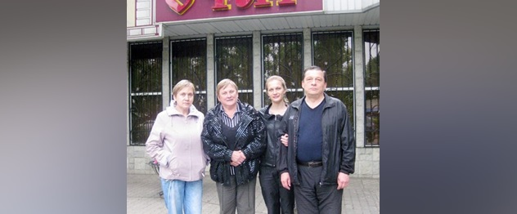

Aleksandr Polukhin, zijn vrouw Maria, dochter Yevgeniya, en schoonzus Nina Chursina werden in juli 2015 elk tot ruim acht jaar cel veroordeeld. De Russische bakkersfamilie zou in hun winkel verdovende middelen verkopen.

Aleksandr Polukhin en zijn vrouw Mariya hadden een bakkerswinkel in Voronezh, in het zuiden van Rusland. In 2010 probeerden ambtenaren van het Russische drugsagentschap hen af te persen. Toen ze dat weigerden, beschuldigde het drugsagentschap de familie van het verkopen van drugs.

Celstraf voor ‘dealen’ in maanzaad
In hun zaak verkochten ze namelijk maanzaadbroodjes en zakjes maanzaad. En in maanzaad, afkomstig van de papaver, zit altijd een verwaarloosbare hoeveelheid verdovend middel. Het culinair gebruik van maanzaadjes is in Rusland niet verboden. Maar de autoriteiten beschuldigden de bakkersfamilie ervan de zaadjes als drugs te verkopen. Ze kregen geen eerlijk proces.

Stuur Maria Polukhina een kaart met een groet als morele steun.

TIP
- Schrijf in het Russisch of Engels
- Voeg een envelop bij met een retouradres

VOORBEELDGROET
Awful injustice happened to you. Please hold on and know that people in many countries of the world are thinking about you and fighting for your release.

С ВАМИ СЛУЧИЛАСЬ УЖАСНАЯ НЕСПРАВЕДЛИВОСТЬ. ПОЖАЛУЙСТА, ДЕРЖИТЕСЬ И ЗНАЙТЕ, ЧТО ЛЮДИ В РАЗНЫХ СТРАНАХ МИРА ДУМАЮТ О ВАС И БОРЮТСЯ ЗА ВАШЕ ОСВОБОЖДЕНИЕ.

ADRES
Maria Vasilievna Polukhina, d.o.b. 14.04.1957
K- 6 Pos. Shakhovo,
Kromskoj rayon
303202 Orlovskaia Oblast
Rusland

МАРИИ ВАСИЛЬЕВНЕ ПОЛУХИНОЙ, д.р. 14.04.1957
ИК-6 пос.Шахово
303202, Орловская обл.
Кромской район,
п.Шахово

RUSLAND

Rasul Kudaev
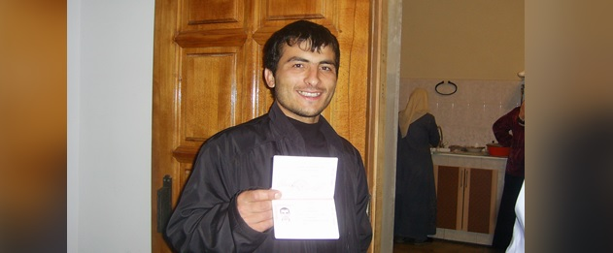
Rasul Kudaev werd op 23 december 2014 veroordeeld tot een levenslange gevangenisstraf. Hij zou een terroristische aanval op overheidsinstallaties hebben georganiseerd. Maar Rasul beweert onschuldig te zijn en er zijn getuigenverklaringen die zijn alibi bevestigen. Tijdens het politieverhoor werd hij gemarteld om een bekentenis af te dwingen.

De verklaringen die Rasul Kudaev na marteling aflegde, werden gebruikt als bewijs in zijn rechtszaak. Dit is een ernstige schending van het internationaal recht. Kudaev diende een klacht in wegens marteling. Er zijn foto’s, getuigenverklaringen en documenten die zijn verhaal ondersteunen. Er is echter nog geen onderzoek gedaan naar de beschuldigingen. Hij heeft ook een klacht ingediend bij het Europees Hof voor de Rechten van de Mens. Daar is zijn zaak nog in behandeling.

Slechte gevangenisomstandigheden en gezondheid
Rasul liet weten dat de leefomstandigheden in het strafkamp zeer slecht zijn. Ook zegt hij dat de bewakers hem regelmatig slaan en bedreigen. Hij kampt met gezondheidsproblemen, maar durft zich niet in de gevangenis te laten onderzoeken. Hij is bang dat er dan ‘iets met hem gebeurt’.

Stuur Rasul Kudaev een groet als morele steun.

TIP
Schrijf in het Russisch of Engels (in blokletters)

VOORBEELDGROET
Uvazhaemyi Rasul,
My podderzhivaem Vas v Vashei borbe za spravedlivoe rassmotrenie Vashego dela.

Dear Rasul,
We support you in your fight for a fair trial.

ADRES
Kudaev Rasul Vladimirovich, b. 1978
FKU IK-6 “Black Dolphin”
461505 Orenburg Oblast, g.Sol-Iletsk,
Ul.Sovetskaia, 6.
Rusland

RUSLAND

Oleg Sentsov
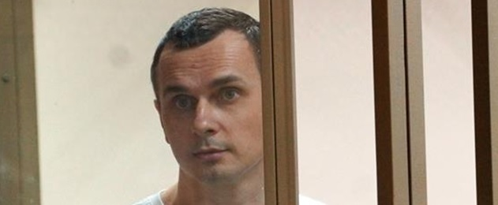

De Oekraïense filmmaker Oleg Sentsov werd op 25 augustus 2015 na een oneerlijk proces tot twintig jaar gevangenisstraf veroordeeld.

Sentsov protesteerde tegen de Russische inname van de Krim in 2014, waar hij vandaan komt. De Russische autoriteiten bliezen het protest enorm op en beschuldigden Sentsov zelfs van het ondernemen van terroristische activiteiten. Sentsov ontkent alle beschuldigingen en zegt tijdens zijn detentie te zijn gemarteld. Agenten zouden een plastic zak over zijn hoofd hebben gedaan waardoor hij bijna stikte. Ook zouden ze hebben gedreigd met verkrachting en moord. Op die manier probeerden ze hem tot een bekentenis te dwingen, maar Sentsov weigerde.

Zorgen om gezondheid
De gezondheid van Oleg Sentsov gaat hard achteruit. Zijn tanden brokkelen af en zijn haar is uitgevallen. De omstandigheden in de gevangenis waar hij wordt vastgehouden zijn slecht. Hij krijgt bijna geen zonlicht en het drinkwater is niet schoon. Hij leidt mogelijk aan een tekort aan vitamine D. Sentsov besloot op 16 mei in hongerstaking te gaan. Hij eist dat de Russische autoriteiten alle Oekraïense politieke gevangenen vrijlaten.

Stuur Oleg Sentsov een kaart met een groet als morele steun.

TIPS
- Schrijf in het Russisch of Engels
- Gebruik geen religieuze kaarten
- Neem geen politiek standpunt in
- Noem Amnesty International niet

VOORBEELDGROET
Мы желаем Вам удачи

We wish you all the best.
(We wensen je het beste.)

ADRES
629400 Russia
Yamalo-Nenetsky Autonomous District
g. Labytnangi
ul. Severnaya 33
IK- 8
Sentsovu Olegu Gennadevichu, 1976 g.r.

THAILAND

Sirikan Charoensiri
Sirikan Charoensiri, ook wel bekend als June, is advocaat en een prominente Thaise mensenrechtenverdediger. Ze riskeert een celstraf van vijftien jaar enkel en alleen omdat ze aanwezig was bij een protest.

June werd eind 2016 in Thailand opgepakt nadat ze bij de Verenigde Naties sprak over de mensenrechtensituatie in het land. De politie beweert nu dat June de wet overtrad door aanwezig te zijn bij een ‘illegaal’ studentenprotest in juni 2015. Er waren toen demonstraties in heel Bangkok. De studenten eisten een einde aan de militaire macht in Thailand. June ging met de demonstranten mee om te kijken hoe de politie hen behandelde en om eventueel juridische hulp te bieden. De politie pakte later veertien studenten op.

June wordt nu naar alle waarschijnlijkheid samen met de studenten die ze probeerde te beschermen, vervolgd. Als de rechter bepaalt dat ze schuldig is, kan ze een straf van vijftien jaar cel krijgen.

Stuur June een groet als morele steun.

TIPS
- Schrijf in het Engels
- Neem geen politiek standpunt in

VOORBEELDGROET
I admire your courage. You should not be prosecuted for doing your important work.

(Ik bewonder je moed. Je mag niet worden vervolgd vanwege je belangrijke werk.)

ADRES
Sirikan Charoensiri
Thai Lawyers for Human Rights
109 Soi Sitthichon, Suthisarnwinitchai Road
Samsannok, Huaykwang
Bangkok, Thailand 10310

TURKIJE

Taner Kılıç
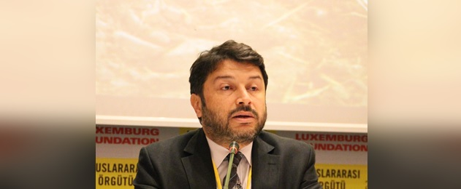
Amnesty Turkije voorzitter Taner Kiliç werd op 6 juni 2017 gearresteerd en zit sindsdien in de gevangenis. Hij wordt vervolgd voor valse beschuldigingen van terrorisme.
Kılıç zou de ByLock-applicatie hebben gedownload en gebruikt om berichten te versleutelen. De aanklager beweert dat deze app door de Gülen-beweging werd gebruikt om met elkaar te communiceren. De aanklacht is ongegrond.

Tijdens de zitting op 21 juni 2018 werd een tweede politierapport aan de rechtbank overhandigd. De rechtbank had hierom gevraagd om te achterhalen waarom er geen bewijs te vinden is dat Kılıç de berichten-app ByLock op zijn telefoon had gedownload. Ook hieruit blijkt dat er geen enkel bewijs is dat ByLock ooit op zijn telefoon geïnstalleerd is geweest. Desondanks blijft Kılıç in de gevangenis. Hij kan tot 15 jaar gevangenisstraf worden veroordeeld.

De volgende zitting staat gepland op 7 november.

Stuur Taner Kılıç een groet als morele steun.

TIPS
- Schrijf in het Engels of Turks
- Gebruik geen religieuze kaarten
- Neem geen politiek standpunt in
- Noem Amnesty International niet

VOORBEELDGROET
I admire your courage. You should not be prosecuted for doing human rights work.

(Ik bewonder je moed. Je mag niet worden vervolgd vanwege je werk voor de mensenrechten.)

ADRES
Taner Kılıç
Aliağa Ceza İnfaz Kurumları Kampüsü
Bahçedere Köyü No:63 Yenişakran, Aliağa
İzmir, Turkije

TURKIJE

Ali Özdemir
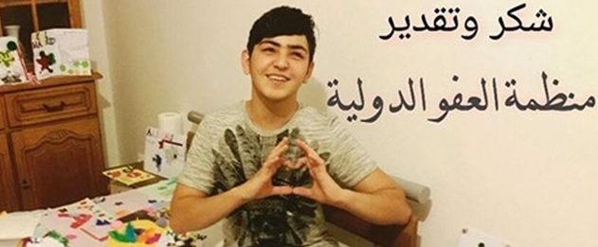

De Syrische Ali Özdemir werd in het hoofd geschoten toen hij vanuit Syrië naar Turkije probeerde te vluchten. Hij was toen 14 jaar oud. Hij is nu aan beide ogen blind.

Ali probeerde in de nacht van 18 op 19 mei 2014 samen met negen anderen Syrië te ontvluchten en de grens met Turkije over te steken. Ali wilde naar zijn familie, die al geruime tijd in Turkije verbleef. Hij werd in het hoofd geschoten, vermoedelijk door Turkse grensbewakers.

Ali werd uiteindelijk overgebracht naar Turkije voor spoedeisende medische hulp. Hij overleefde het, maar werd blind aan beide ogen. Ali woont nu bij zijn moeder in Duitsland. Zijn vader diende een klacht in bij de openbaar aanklager in Turkije. Tot op heden is er geen actie ondernomen om de verantwoordelijken voor het gerecht te brengen.

Stuur Ali een groet als morele steun.

TIPS
- Schrijf in het Arabisch of Engels
- Neem geen politiek standpunt in
- Vermeld geen afzender

VOORBEELDGROET
Dear Ali,
I heard about what happened to you. Please know that I am on your side until those who injured you are brought to justice.

I wish you all the best,
ADRES
(De kaarten worden doorgestuurd naar Ali)

Ali Özdemir
c/o Milena Buyum
Amnesty International
Peter Benenson House
1 Easton St
London WC1X 0DW
Verenigd Koninkrijk

TURKIJE

Muhammet Aydemir en Orhan Arslan
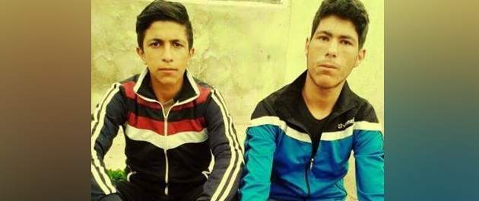

De Turkse tieners Muhammet en Orhan werden door de politie doodgeschoten toen ze op de vlucht sloegen voor geweld.

De jongens zaten vorig jaar augustus te praten op de stoep voor de bakkerij waar ze werkten. Toen de PKK een paar honderd meter verder een politiebureau aanviel, renden ze weg om te schuilen. Muhammet belde zijn familie vanuit hun schuilplaats om te vertellen dat ze veilig waren. Twee uur later werden de tieners doodgeschoten.

De politie beweert dat ze uit zelfverdediging handelde omdat Orhan een wapen op hen richtte. Hiervoor is echter geen ballistisch bewijs. Ook is er geen film van de camera’s uit de politieauto. De families willen dat alle feiten over de schietpartij boven water komen en dat de verantwoordelijken worden berecht.

Stuur de families van Muhammet en Orhan een groet als morele steun.

TIPS
- Schrijf in het Turks of Engels
- Neem geen politiek standpunt in

VOORBEELDGROET
I was shocked and saddened to hear about the killing of your son on 12 August 2015 by the special forces in your hometown of Diyadin.

Please accept my condolences and commitment to stand by you in your fight for justice for your son.
ADRES
Families of Muhammet Aydemir and Orhan Arslan
c/o Milena Buyum
Amnesty International
Peter Benenson House
1 Easton St
LONDON
WC1X 0DW
Verenigd Koninkrijk

